
Colegio del prado

Año: 2024.

Integrantes:

-Quiroga Tomas

–Sosa Tomas

–Segovia Benjamín

-Ormeño Federico

Curso: 3 A

Docente: Andrea Gómez

Actividades

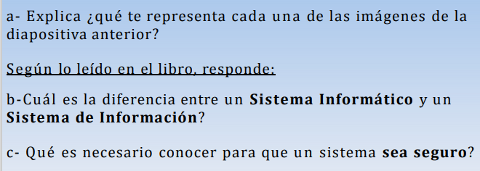
Respuestas

- En las imágenes presentadas anteriormente se puede observar como las computadoras (pc) son atacadas de distintas maneras:
1: En la primera imagen se observa una sustracción de dinero digital a un banco.
2: Se puede ver una persona la cual esta hackeando un sistema informático ajeno.
3: Se observa a una mujer la cual esta inspeccionando la computadora debido a la entrada de un virus.
4: Se observa la computadora infectada probablemente debido a links trampa o estafa
5: Se observa a un hombre siendo estafado y perdiendo dinero
b-la diferencia es que un sistema de información es un conjunto de elementos organizados relacionados y coordinados. El sistema informático está constituido por (hardware, dispositivos, periféricos y conexiones)
c-Para afrontar el establecimiento de un sistema de seguridad en necesario conocer:
• Cuáles son los elementos que componen el sistema. Esta información se obtiene mediante entrevistas con los responsables o directivos de la organización
para la que se hace el estudio de riesgos y mediante apreciación directa.
• Cuáles son los peligros que afectan al sistema, accidentales o provocados. Se deducen tanto de los datos aportados por la organización como por el estudio directo del sistema mediante la realización de pruebas y muestreos sobre el mismo.
• Cuáles son las medidas que deberían adoptarse para conocer, prevenir, impedir, reducir o controlar los riesgos potenciales. Se trata de decidir cuáles serán
los servicios y mecanismos de seguridad que reducirían los riesgos al máximo posible

actividad n3

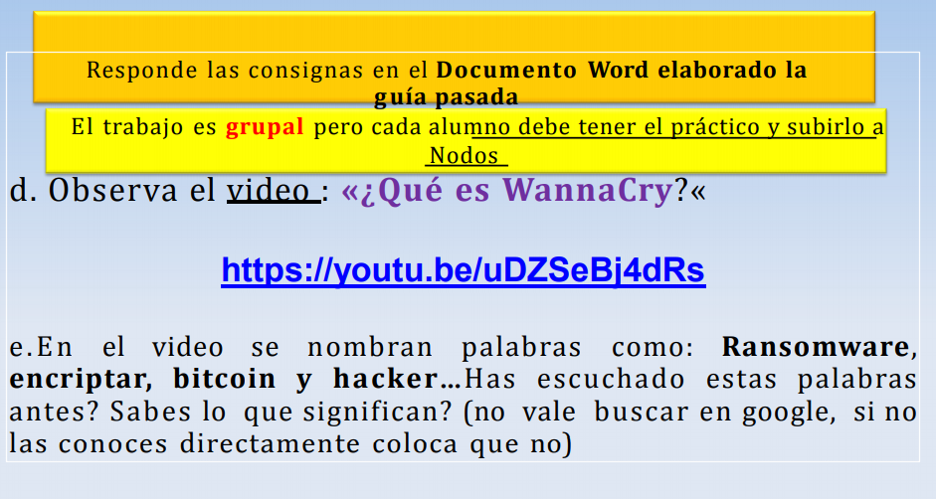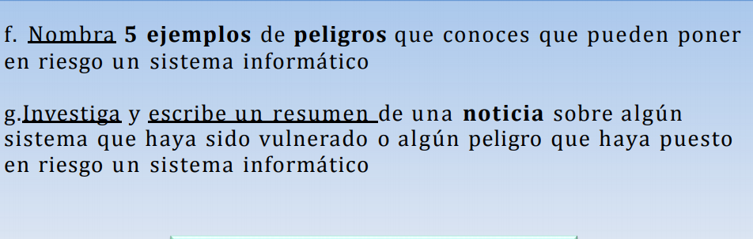
respuestas

e- Si, escuché estas palabras antes y significan:
- Ransomware: Es un virus el cual restringe ciertos archivos y pide una recompensa a cambio de liberarlos
- Encriptar: Es un modo de protección de archivos que solo personas autorizadas puedan ver ese contenido

- Bitcoin: Moneda virtual que tiene un valor en el mercado virtual puede ser comprada o vendida. Esta puede utilizarse para diversas compras.

- Hacker: Es una persona o un grupo de personas el cual se encarga de sustraer dinero de forma virtual

f-
- Acceder a sitios web no protegidos por el navegador.
- Responder mensajes de posibles estafadores.
- Abrir mails trampa.
- Compartir datos y contraseñas de tus dispositivos.
- Dejar abierto tu cuenta de redes sociales en un ciber

g-

El chico hackeó bancos para donarle dinero a África y a Palestina un total de 4 mil millones de dólares, este se rehusó
a seguir vivo diciendo como hizo , así que firmó su sentencia de muerte.
ACTIVIDADES N*5

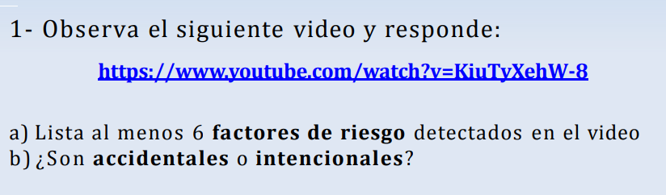
}

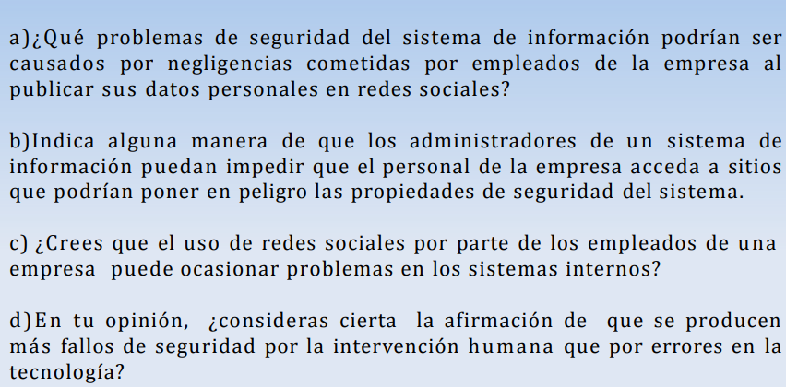
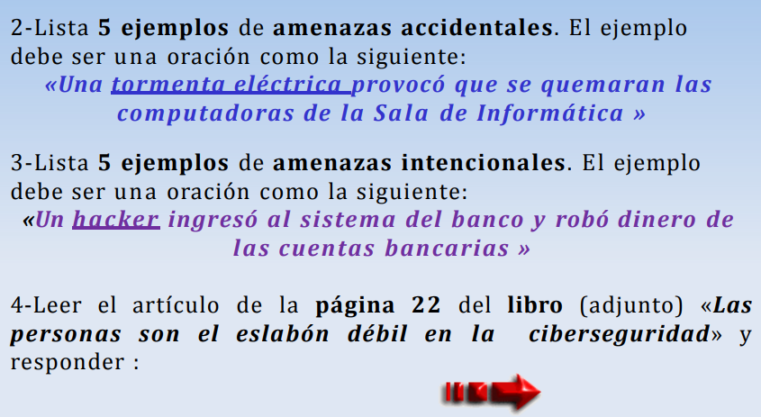

rESPUESTAS

1a-
Recibir mails trampa
Que se hagan pasar por vos
Capturar conversaciones de chat y audio
Que el hacker obtenga el control de la empresa
Hackear edificios importantes como empresas, hospitales, etc.
Los empresarios no tienen acceso a las computadoras
- Son intencionales ya que tienen el objetivo de robar información para el beneficio del hacker.

2- Una falla en el sistema permitió a los hackers acceder a la red de datos.
- Un apagón borro toda la producción de un año.
- Debido al calor las computadoras se sobrecalentaron.
- El cooler dejo de funcionar y la PC dejo de prender.
- Al no hacer mantenimientos a la computadora, estas dejaron de funcionar.
- Hubo un terremoto y estropeo las máquinas de una empresa.
3-
- Una señora abrió un mail trampa y un virus le infecto el celular.
- Un chico abrió una página insegura y puso sus datos personales, le robaron todos sus datos.
- Un hacker le robo la identidad a una persona y le pidió dinero a toda su familia.
- Un hacker entro al sistema del banco y robó dinero de las cuenta.
- Una persona participo en un sorteo falso y le robaron sus datos y dinero.
4-
a- Uno de los problemas de seguridad que puedan haber es que entre un virus como el phishing, también un spam constante de correos y mensajes y ataques a través de redes sociales como Twitter, etc

b- Un administrador de un sistema de información puede impedir que un usuario ingrese sus datos personales en cualquier lado, abstenerse de abrir archivos adjuntos de correos electrónicos provenientes de fuentes no conocidas

- si puede causar problemas debido a que puede ver una gran variedad estafas, espías, virus, etc. que podrían perjudicar a la empresa.
- En mi opinión podría ser un 50 y 50 de probabilidades por parte de los empleados y la tecnología ya que pueden haber tormentas que estropee la tecnología del lugar o también que por un descuido del empleado entren virus trampa o troyanos.

